**BIODATA PENULIS**

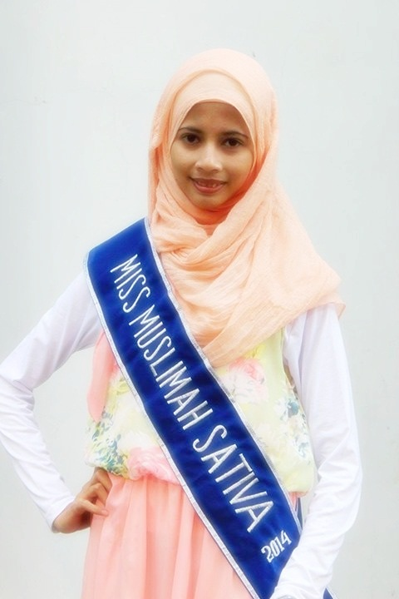

22 Tahun yang lalu tepatnya pada tanggal 24 agustus 1992 di kota tangerang lahirlah seorang putri dari keluarga Bapak Mutu Murbagyono dan Ibu Suaminah. Anak tersebut diberi nama Oscar Brahmantya Aulia Akbar. Oscar merupakan putri ke-dua dari tiga bersaudara. Oscar menempuh pendidikan sejak kecil yang dimulai dari pendidikan TK ditahun 1997 di TK Al-Lia’nah pada usia 5 tahun dan melanjutkannya pada jenjang sekolah dasar selama 6 tahun di SD Negeri Pancawati II pada tahun 1998-2004. Pada jenjang SMP yang dilaluinya pada tahun 2004-2007 di SMP Negeri 3 Klari. Dan pada jenjang selanjutnya yaitu di SMA Negeri 1 Klari tahun 2007-2010. Pendidikan yang dimulai dari TK sampai SMA dilaluinya di kota Karawang yang hingga saat ini masih menjadi tempat tinggalnya. Oscar menempuh pendidikan Sarjana (S1) di Universitas Pasundan Bandung pada bidang Pendidikan Guru Sekolah Dasar (PGSD). Skripsi ini adalah karya pertamanya menuju kesuksesan dimasa akan datang. Dengan semangat yang tinggi dan disertai do’a dari keluarga maupun teman-teman, Oscar mampu menyelesaikan skripsi ini.